Programación básica

Actividad: Examen segundo parcial

Alumno: Alonso Gutierrez Gustavo

Docente: Gomez Arellano Athala Dulce Edith

FECHA: 31/10/2023

Form 1

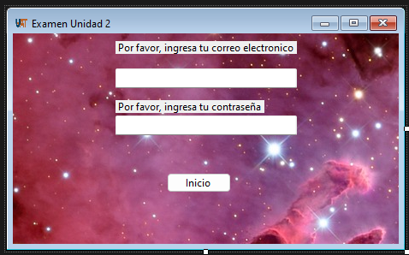

Form 2

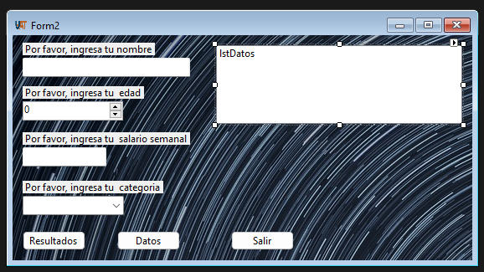

Codigo Form 1

Codigo Form 2

